COMUNICATO STAMPA
Attenzione, pericolo di cadute! Prevenzione delle cadute e osteoporosi
Le 14 giornate della salute della Lega Svizzera contro il reumatismo, dal 31 agosto al
4 settembre 2015

Zurigo, luglio 2015

Ogni anno in Svizzera oltre 70000 persone anziane subiscono infortuni tra le mura domestiche o durante le attività per il tempo libero. La maggior parte di questi infortuni è costituita da cadute, che presentano spesso pesanti conseguenze sul piano della salute. Soprattutto le persone colpite da osteoporosi devono tenere conto, in caso di caduta, di gravi conseguenze. La Lega svizzera contro il reumatismo desidera aiutare le persone anziane a prevenire le cadute. Dal 31 agosto al 4 settembre, la Lega svizzera contro il reumatismo organizza la settimana d'azione nazionale articolata in 14 giornate pubbliche della salute. Ai visitatori saranno fornite relazioni dai contenuti pratici, consulenza personalizzata e consigli quotidiani per prevenire le cadute. www.reumatismo.ch

Le giornate pubbliche della salute in tutta la Svizzera
In occasione di questi eventi gratuiti, esperti in reumatologia e geriatria illustreranno il background medico dell'osteoporosi e le più frequenti cause di caduta. I fisioterapisti spiegheranno come eliminare le fonti di pericolo di caduta e mostreranno esercizi per migliorare l'equilibrio. Durante le pause i visitatori potranno ottenere consulenze personalizzate da parte di esperti. Le giornate della salute si svolgeranno dal 31 agosto al 4 settembre 2015 nelle seguenti città: Zurigo, Berna, Basilea, Neuchâtel, Lugano, Lucerna, San Gallo, Ginevra, Weinfelden, Zugo, Schinznach, Rheinfelden, Bad Zurzach e Glovelier.
Interazioni funeste
Molte forme di reumatismo, come i dolori cronici alla schiena, l'artrite reumatoide o l'artrosi all'articolazione delle ginocchia limitano sensibilmente la mobilità e provocano un'andatura irregolare e incerta. In caso di osteoporosi il rischio di procurarsi gravi rotture, per esempio al collo del femore, anche con una caduta di poco conto, è particolarmente elevato.

Oltre a queste cause di caduta, anche altri fattori esterni aumentano il rischio di caduta. Trappole che fanno inciampare, come tappeti non fissati, un'illuminazione insufficiente negli ambienti e calzature inadeguate, rientrano in questa categoria. Spesso i fattori di rischio di caduta interni ed esterni, per esempio condizioni di luce sfavorevole e disturbi visivi dovuti all'età, agiscono insieme con conseguenze funeste.

Più sicurezza grazie al movimento
Una buona coordinazione, un buon equilibrio, la mobilità e la forza muscolare sono fondamentali per prevenire le cadute. Esercizi specifici, eseguiti a casa o nell'ambito di un corso della Lega contro il reumatismo, contribuiscono a migliorare la sicurezza di camminata e la competenza motoria.

Mai più a terra
Il rischio di caduta può diminuire. La formula è: fare una sana attività fisica, abitare in modo intelligente e assumere un'alimentazione equilibrata. Il nuovo opuscolo gratuito «Mai più a terra» mostra gli esercizi per migliorare l'equilibrio e spiega gli adattamenti necessari nell'abitazione.

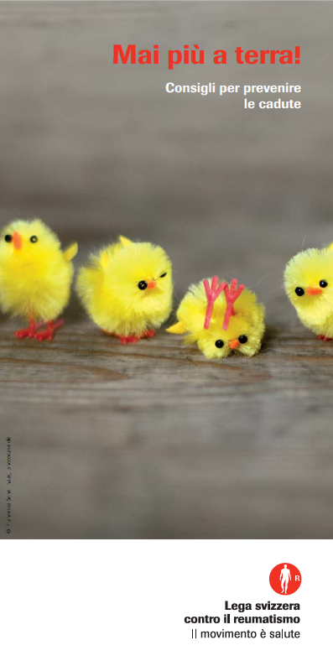
Ordini gratuiti suwww.rheumaliga-shop.ch

Programmi delle giornate della salute «Prevenzione delle cadute e osteoporosi»: www.reumatismo.ch/Aktionswoche_Rheuma
Web dossier «Prevenzione delle cadute»: www.reumatismo.ch/Sturzpraevention


Download (2.2 MB)

«Prevenire è meglio che cadere. Tutti possono ridurre il proprio rischio di caduta.»
Peter Rothenbühler, Heidi Maria Glössner e Stefan Gubser sono i promotori della campagna della Lega svizzera contro il reumatismo «Attenzione, pericolo di cadute!».

Ulteriori informazioni
Monika Siber, Responsabile Comunicazione Eva Rösch, PR & Progetti
Lega svizzera contro il reumatismo Lega svizzera contro il reumatismo
Tel. 044 487 40 60 Tel. 044 487 40 66
m.siber@rheumaliga.ch e.roesch@rheumaliga.ch
www.reumatismo.ch www.reumatismo.ch

